BÀI  29 | HỆ THỐNG ĐÁNH LỬA
HỆ THỐNG ĐÁNH LỬA có nhiệm vụ tạo ra tia lửa điện cao áp để châm cháy hòa khí trong xilanh động cơ xăng đúng thời điểm.
Căn cứ theo cấu tạo bộ chia điện, hệ thống được chia làm 2 loại:
- Hệ thống đánh lửa thường.
- Hệ thống đánh lửa điện tử (bán dẫn).

Hệ

MỞ RỘNG

- Đối với những động cơ đốt trong dùng nhiên liệu không tự bốc cháy (xăng) thì việc đốt cháy hỗn hợp được thực hiện bằng tia lửa điện phóng ra giữa các điện cực của một bộ phận gọi là bugi.
- Muốn có tia lửa điện phóng qua các điện cực của bugi, cần có một dòng điện cao áp, ít nhất là 10000V. Trị số điện áp cần thiết đó phụ thuộc chủ yếu vào độ nén của động cơ và khoảng cách phóng điện giữa các điện cực của bugi.
- Độ nén càng cao, khoảng cách giữa các điện cực càng lớn thì điện áp càng phải cao. Vì vậy, ngày nay các hệ thống đốt cháy dùng trên các động cơ xăng tạo ra một năng lượng phóng điện khá lớn với một điện áp khoảng 20000 – 25000V.
- Bộ chia điện là bộ phận quan trọng trong HTĐL. Nó có nhiệm vụ tạo nên những xung điện ở mạch sơ cấp ở HTĐL và phân phối điện cao thế đến các xilanh theo thứ tự nổ của động cơ đúng thời điểm qui định.
HTĐL ĐIỆN TỬ chia thành 2 loại:
- HTĐL có tiếp điểm.
- HTĐL không tiếp điểm.

HTĐL ĐIỆN TỬ KHÔNG TIẾP ĐIỂM:
1. Cấu tạo: Ma-nhê-tô, biến áo đánh lửa, bugi, khóa điện, cuộn nguồn, cuộn điều khiển, cuộn sơ cấp, cuộn thứ cấp, điốt thường, điốt điều khiển, tụ điện.
2. Nguyên lí làm việc:
-Dòng điện đi theo trình tự: cực (+) tụ điện → đi-ốt điều khiển → mát → cuộn sơ cấp → cực (-) tụ điện.
-Khi động cơ làm việc, khóa K mở làm điện qua cuộn nguồn rồi tới đi-ốt thường Đ1, đến cực (+) tụ điện.
-Đồng thời, 1 dòng điện qua cuộn điều khiển → đi-ốt thường Đ2 → cực điều khiển của đi-ốt điều khiển kích dòng làm đi-ốt điều khiển mở thông, dòng điện qua đi-ốt điều khiển → mát → cuộn sơ cấp → cực (-) của tụ.
-Khi tụ điện nạp đầy, điện áp trong cuộn sơ cấp tăng phóng điện qua cuộn thứ cấp làm bugi bật tia lửa điện.
-Khi K đóng, động cơ ngừng làm việc.

1. Hệ thống đánh lửa có những bộ phận chính nào?
GỢI Ý
2. Điốt có công dụng gì?
3. Tụ điện có công dụng gì?
4. Cuộn dây W1, W2 có công dụng gì?
5. Khi nam châm quay thì sao?
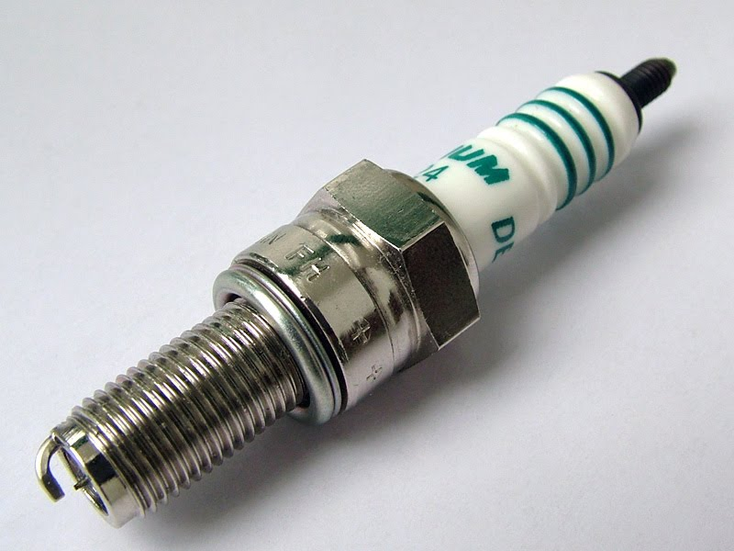
- Bugi: là bộ phận có nhiệm vụ tạo ra tia lửa điện cao áp phóng qua khe hở giữa 2 điện cực khi nhận được điện áp cao đặt vào. Tia lửa điện này sẽ châm cháy hòa khí trong xilanh động cơ.
MỞ RỘNG
Đây là bộ phận thường được kiểm tra đầu tiên khi xe khó nổ do nghi ngờ bugi không đánh điện châm lửa cho buồng đốt. Có nhiều lý do dẫn đến hiện tượng này như dây dẫn bị ướt do ngập nước, điểm tiếp xúc lâu ngày không vệ sinh, hay xuất phát từ cỗ máy như chế hòa khí phân phối không ổn định, rò rỉ dầu vào bugi, bám muội, động cơ hoạt động quá nóng...
CỦNG CỐ

Cho sơ đồ cấu tạo của HTĐL điện tử không tiếp điểm, hãy xác định:
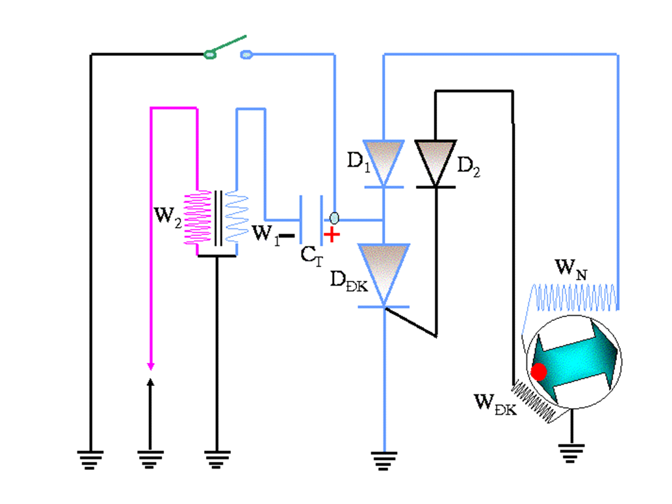
G

Câu 1: Tụ điện C_{T} sê nạp điện theo sơ đồ nào dưới đây?
A) W_{N} → D₁ → D_{ĐK} → mát → W₁ → cực (-) C_{T} → cực (+) C_{T}.
B) W_{ĐK} → D₂ → D_{ĐK} → cực (+) C_{T} → cực (-) C_{T} → W₁ → mát → W_{ĐK}.
C) W_{N} → D₁ → cực (+) C_{T} → cực (-) C_{T} → W₁ → mát → W_{N}.
D) W_{ĐK} → D₂ → mát → W₁ → cực (-) C_{T} → cực (+) C_{T} → D_{ĐK}.
Câu 2: Đầu dây nào được dẫn nối đến bugi động cơ?
A) Đầu dây W₁. B) Đầu dây W₂.
C) Đầu dây W_{N}. D) Đầu dây W_{ĐK}.
Câu 3: Dòng điện do tụ C_{T} phóng sẽ đi theo sơ đồ nào dưới đây?
A) Cực (+) C_{T} → khoá K → mát → W₁ → cực (-) C_{T}.
B) Cực (+) C_{T} → D_{ĐK} → mát → W₁ → cực (-) C_{T}.
C) Không có sơ đồ nào đúng.
D) Cực (+) C_{T} → D₁ → W_{N} → mát → W₁ → cực (-) C_{T}.
Câu 4: Sức điện động xuất hiện ở cuộn dây W₂ khi:
A) Rôto manheto quay. B) Tụ C_{T} bắt đầu phóng điện.
C) Tụ C_{T} bắt đầu nạp điện. D) Tụ C_{T} vừa nạp đầy.
Câu 5: Bugi phát tia lửa điện khi nào?
A) Tụ C_{T} đang nạp điện.
B) Tụ C_{T} bắt đầu nạp và cực G của D_{ĐK} được cấp điện dương.
C) Tụ C_{T} đã nạp đầy và cực G của D_{ĐK} được cấp điện dương.
D) Cực G của Đ_{ĐK} được cấp điện dương.

….……………………………………HẾT……………………………………………..

